宜阳新区汇金时代中心“8•3”坍塌一般事故调查报告
来源：宜春市应急管理局 宜春市·事故通报/调查报告
原文链接：https://www.yichun.gov.cn/ycsrmzf/sgtb/pc/content/2056655207807131648/content_2056655207807131648.html
发布时间：2021-11-15 抓取时间：2026-10-17

2021年8月3日9时40分，宜阳新区汇金时代中心工地发生一起坍塌事故，造成1人死亡。根据《中华人民共和国安全生产法》《生产安全事故报告和调查处理条例》（国务院令第493号）等规定，2021年8月18日，宜春市人民政府成立了宜阳新区汇金时代中心“8·3”坍塌一般事故调查组。调查组由市应急管理局牵头，市住建局、市公安局、市总工会和宜阳新区管委会等单位参加，并邀请市纪委市监委机关、市检察院派员参与事故调查。
调查组按照“科学严谨、依法依规、实事求是、注重实效”和“四不放过”的原则，通过现场勘察、询问人员、查阅资料等方式，查明了事故发生的经过、原因、人员伤亡和直接经济损失等情况，认定了事故性质和责任，提出了对有关责任人和责任单位的处理建议，并针对事故暴露出的问题，提出了事故防范措施与建议。现将有关情况报告如下：
一、事故基本情况
（一）项目概况
宜阳新区汇金时代中心建设项目位于宜春市宜阳大道北侧，高士北路西侧。该项目地上共6栋房屋建筑，其中最高为7#楼32层，8#楼28层。建筑面积123245平方米，合同工期730天，由江西三陆康集团有限公司开发，施工许可证编号360902202012090101，设计单位是深圳中海世纪建筑设计有限公司，勘察单位是地矿新余地质工程勘察院。
（二）事故相关单位情况
1. 建设单位：江西三陆康集团有限公司。法人代表，陈祥林，公司统一社会信用代码：913609007567750171，注册资本：壹亿捌仟贰佰伍拾捌万元整，经营范围：文旅产业、健康产业、房地产开发与销售、物业管理等。公司住所：江西省宜春市经济技术开发区工业二路。项目负责人为伍庆龙，现场负责人为陈明耀。
2. 施工单位：江西省广润建设有限公司。法人代表：敖小平，公司统一社会信用代码：913609027419561221，注册资本：捌仟万元整，经营范围：房屋建筑工程总承包、市政公用等，公司住所：江西省宜春市经济技术开发区宜春大道723号，建筑工程施工总承包壹级。项目经理为彭建军，施工员为刘南山，安全员为薛勇辉。
3. 监理单位：江西省新大地建设监理有限公司。法人代表：刘书成，公司统一社会信用代码：91360000705505391D, 注册资本：肆佰万元整, 经营范围：房屋建筑工程监理、矿山工程监理、市政公用工程监理等，公司住所：江西省南昌市西湖区站前路176号，房屋建筑工程监理甲级。项目总监理工程师为龙兴，现场监理为陈勇。
（三）事故现场情况
事故发生在汇金时代中心8A办公楼东侧边坡。详见下图：

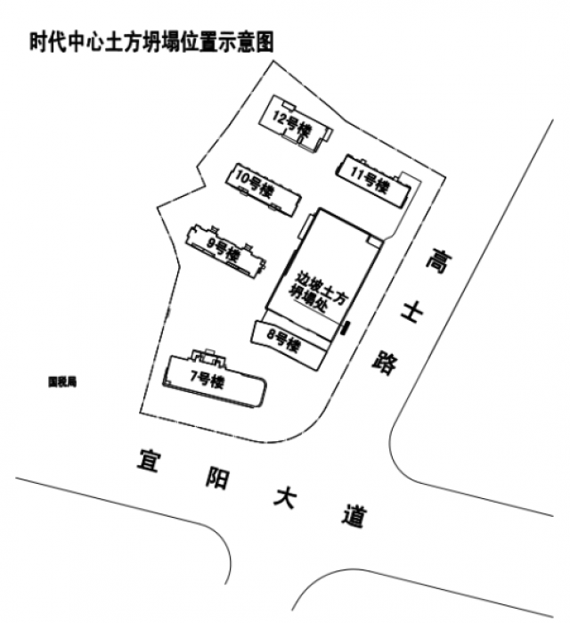

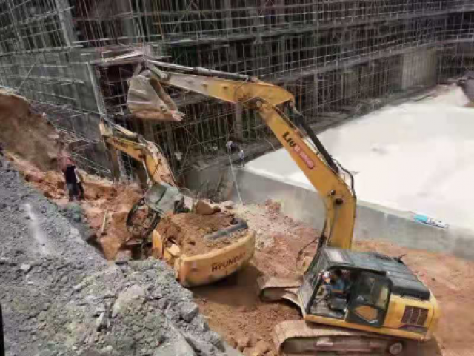
二、事故发生经过、应急处置、信息报送及人员伤亡情况
（一）事故发生经过
2021年8月3日6时左右，江西省广润建设有限公司现场劳务人员唐李工作时发现汇金时代中心8A办公楼东侧边坡局部垮塌，唐李以微信图片形式向江西三陆康集团有限公司项目负责人伍庆龙反映局部垮塌情况。6时30分左右，伍庆龙电话通知江西省广润建设有限公司施工员刘南山和江西三陆康集团有限公司项目现场负责人陈明耀立即赶往现场。6时40分，伍庆龙在微信工作群发了转发边坡开裂局部垮塌的图片；7时左右，伍庆龙、陈明耀、刘南山到达现场查看塌方周边的情况，架子班立即做了一个简易的围挡，两头拉了警戒线。7时10分，伍庆龙电话通知湖南红日建筑设计院（护坡设计单位）设计员何至中、江西稳健建筑劳务有限公司（护坡施工单位）负责人黄欢到现场。7时50分左右，伍庆龙、刘南山、陈明耀、何至中、黄欢讨论处理垮塌对护坡加固及支护方案，提出了三个方案：方案一破东边水泥路降低护坡；方案二是重新做护壁桩；方案三是做钢板模支护。经三方商讨，最终确定采取钢板模支护方案，并要求设计单位尽快做出方案。8时50分左右，设计单位何至中和护坡施工单位黄欢离开。9时左右，伍庆龙、陈明耀、刘南山继续讨论，共同决定让挖掘机去清理护坡坍塌土方。9时30分左右，伍庆龙和陈明耀去西侧9号楼和10号楼中间讨论西侧临时变道事宜。同时，刘南山通知挖掘机司机余峰清理已塌方现场部位的沟渠泥土，并口头嘱咐注意安全。9时40分左右，余锋在清理塌方处沟渠泥土时，挖掘机头误碰到东侧边坡护壁导致局部大面积泥土坍塌，当场将挖掘机驾驶室整体掩埋。
（二）应急处置及善后情况
在附近的刘南山听到泥土坍塌的声音，发现挖掘机被坍塌的泥土压倒了，立即呼喊现场其他人员赶来救援，刘南山、陈申根和现场小工周荣忠、陈绪节，泥工班组周先林、熊卫兵等人开展救援。9时59分，黄欢拨打120电话请求医疗救援。随后，120急救中心拨打119请求消防救援。10时13分，120急救车抵达现场。10时17分，2台消防车12名指战员抵达现场。10时18分，现场医护人员确认被埋压人员（余峰）已无生命体征。10时19分，消防救援指战员现场指挥工地人员利用挖掘机清理周围易坍塌部分，指战员利用铁铲和切割机切割驾驶室。11时55分，消防员将被埋压人员（余峰）抬出。
15时22分，宜阳新区管委会副主任徐然和宜阳新区应急管理局长冯亮赶往事故现场进行处置。15时40分，宜阳新区管理会主任李雪梅到达事故现场，指导现场处置和善后处理工作，成立了善后处理工作组。目前，事故赔偿已经到位，死者家属情绪稳定。
（三）信息报送情况
事故发生后，江西三陆康集团有限公司项目文员陈云于12时拨打110电话，请求民警协助处理。15时15分，宜阳公安分局北湖派出所将出警情况向宜阳新区综治办汇报。15时20分，宜阳新区应急管理局接到宜阳新区综治办电话，得知事故发生。15时40分，宜阳新区应急管理局电话向宜春市应急管理局报告事故情况。16时44分，宜阳新区应急管理局通过江西省应急指挥综合业务系统向宜春市应急管理局报告事故情况。17时10分，宜春市应急管理局通过微信及江西省应急指挥综合业务系统向江西省应急管理厅报告事故情况。
16时39分，江西三陆康集团有限公司地产事业部总经理陈佳向袁州区住建局质监站站长陈增电话报告事故情况；17时27分，陈增向宜春市住建局电话报告事故情况；18点59分，袁州区住建局向宜春市住建局书面报告事故情况。
（四）人员伤亡和经济损失情况
该事故造成1人死亡，直接经济损失156万元。
死亡人员基本信息：余峰，男，1993年6月8日出生，身份证号36232219******6310，家住江西省上饶市广丰县永丰街道麦田畈路。系本次事故中的挖掘机司机。
三、事故原因及事故性质
（一）直接原因
建设单位项目管理人员伍庆龙、陈明耀与施工单位施工员刘南山在未制定专项施工方案的情况下，违章指挥挖掘机司机余峰冒险作业，挖掘机头误碰到东侧边坡护壁导致发生局部坍塌，将挖掘机驾驶室整体掩埋，是本次事故发生的直接原因。
（二）间接原因
1. 江西三陆康集团有限公司安全管理责任落实不到位。对监理单位和施工单位监督不到位，对江西省新大地监理公司监理人员配备不足、监理人员资质不符放任自流，危大工程安全隐患整改措施不到位，现场管理不严。
2. 江西省广润建设有限公司安全管理责任落实不到位。未认真组织安全教育培训、应急预案演练，对前期发生的事故警示教育不到位。现场安全管理不严，未按设计要求进行护坡施工，危大工程验收不严格。对新出现的安全隐患未制定整改方案和安全措施，组织他人违章冒险作业，使用无资质人员驾驶的工程车辆。
3. 江西省新大地建设监理有限公司履行监理职责不到位。施工现场监理人员配备不足，且现场监理资质不符，发现安全事故隐患未及时要求施工单位整改并向有关主管部门报告。
（三）事故性质认定
经事故调查组认定，宜阳新区汇金时代中心“8·3”坍塌一般事故是一起生产安全责任事故。
四、对有关责任人和单位处理建议
（一）对责任人员给予处理建议
1. 伍庆龙，男，身份证号36010419******1919，江西三陆康集团有限公司汇金时代中心项目负责人，未履行现场安全生产管理职责，在未制定专项施工方案的情况下，违章指挥挖掘机作业人员冒险作业，违反了《中华人民共和国建筑法》第七十一条、《建设工程安全生产管理条例》第二十六条、《江西省危险性较大的分部分项工程安全管理实施细则》第十二条、第三十条、第三十一条的规定，对事故的发生负有直接管理责任，涉嫌犯罪，建议由公安机关对其涉嫌犯罪行为进行立案侦查。
2. 陈明耀，男，身份证号36220119******3417，江西三陆康集团有限公司汇金时代中心项目现场负责人，未履行现场安全生产管理职责，在未制定专项施工方案的情况下，违章指挥挖掘机作业人员冒险作业，违反了《中华人民共和国建筑法》第七十一条、《建设工程安全生产管理条例》第二十六条、《江西省危险性较大的分部分项工程安全管理实施细则》第十二条、第三十条、第三十一条的规定，对事故的发生负有直接管理责任，涉嫌犯罪，建议由公安机关对其涉嫌犯罪行为进行立案侦查。
3. 刘南山，男，身份证号36220119******1815，江西省广润建设有限公司汇金时代中心项目施工员，未履行现场安全生产管理职责，在未制定专项施工方案的情况下，违章指挥挖掘机司机冒险作业，对挖掘机操作人员未进行安全技术交底，对挖掘机操作人员无证上岗、违章作业行为失察。违反了《中华人民共和国建筑法》第七十一条、《建设工程安全生产管理条例》第二十六条、《江西省危险性较大的分部分项工程安全管理实施细则》第十二条、第三十条、第三十一条的规定，对事故的发生负有直接管理责任，涉嫌犯罪，建议由公安机关对其涉嫌犯罪行为进行立案侦查。
4. 敖小平，男，身份证号36220119******0031，江西省广润建设有限公司法定代表人，主持公司全面工作，督促检查本单位安全工作不力，未能及时发现并消除生产安全事故隐患，履行企业主要负责人安全生产管理责任不到位，且事故发生后，未按规定及时向主管部门上报事故，违反了《中华人民共和国安全生产法》第十八条第（五）、（七）项的规定，对事故的发生负有主要领导责任。根据《中华人民共和国安全生产法》第一百零六条的规定，建议由宜春市应急管理局对其处上一年年收入60％的罚款。
5. 曾海涛，男，身份证号36220219******5317，江西省广润建设有限公司分管安全负责人，未认真履行安全生产管理职责，对公司从业人员疏于管理，督促检查本单位安全生产工作不力，未及时制止违章指挥、违章作业行为，违反了《中华人民共和国安全生产法》第二十二条第（五）、（六）项的规定，对事故的发生负有领导责任。根据《安全生产违法行为行政处罚办法》第四十五条第（一）项的规定，建议由宜春市应急管理局对其处罚款人民币壹万元。
6. 彭建军，男，身份证号36220119******0810，江西省广润建设有限公司汇金时代中心项目经理，未及时消除生产安全事故隐患，督促检查本单位安全生产工作不力，违反了《中华人民共和国安全生产法》第二十二条第（五）、（六）项的规定，对事故的发生负有领导责任。根据《安全生产违法行为行政处罚办法》第四十五条第（一）项的规定，建议由宜春市应急管理局对其处罚款人民币壹万元。
7. 薛勇辉，男，身份证号36220119******0819，江西省广润建设有限公司汇金时代中心项目安全员，未及时消除生产安全事故隐患，督促检查本单位安全生产工作不力，违反了《中华人民共和国安全生产法》第二十二条第（五）、（六）项的规定，对事故的发生负有责任。根据《安全生产违法行为行政处罚办法》第四十五条第（一）项的规定，建议由宜春市应急管理局对其处罚款人民币壹万元。
8. 余峰，男，身份证号36232219******6310，挖掘机司机，无证上岗，未取得挖掘机操作证违章操作，违反了《中华人民共和国安全生产法》第二十七条第一款的规定，对事故的发生负有直接责任。鉴于其在事故中死亡，建议不追究责任。
（二）对责任单位的行政处罚建议
1. 江西三陆康集团有限公司，安全生产首要责任落实不到位，对监理单位和施工单位监督不到位，公司项目管理机构未严格落实建筑施工法规有关危大工程管理的规定，违章指挥冒险作业，违反了《中华人民共和国安全生产法》第二十二条第（六）项的规定，对事故的发生负有责任。根据《中华人民共和国安全生产法》第一百零九条第（一）项的规定，建议由宜春市应急管理局对其处罚款人民币贰拾万元。
2. 江西省广润建设有限公司，安全生产主体责任落实不到位，未认真组织安全教育培训、应急预案演练；现场安全管理不严，未按设计要求进行护坡施工，危大工程验收不严格；对新出现的安全隐患未制定整改方案和安全措施，组织他人违章冒险作业，使用无资质人员驾驶的工程车辆。违反了《中华人民共和国安全生产法》第二十二条第（五）、（六）项及第四十一条的规定，对事故的发生负有责任。且今年以来，连续发生两起建筑施工生产安全事故，未认真汲取事故教训，防范措施落实不到位。根据《中华人民共和国安全生产法》第一百零九条第（一）项的规定，建议由宜春市应急管理局对其处罚款人民币伍拾万元。
3. 江西省新大地建设监理有限公司，未能依照法律法规实施监理，现场监理人员配备不足，监理人员资质不符合要求，发现安全事故隐患未及时要求施工单位整改并向有关主管部门报告，未严格履行监理职责，对事故的发生负有责任。建议由宜春市住建局对江西省新大地建设监理有限公司相关人员进行约谈，责令江西省新大地建设监理有限公司对不符合条件的监理人员予以辞退，并暂停江西省新大地建设监理有限公司在宜春境内监理业务3个月。
（三）其他处理建议
责成袁州区住房和城乡建设局向宜春市住房和城乡建设局作出深刻书面检查。
五、事故防范措施建议
为深刻汲取事故教训，切实践行生命至上、安全发展理念，有效防范和坚决遏制类似事故，提出以下措施建议：
（一）进一步落实企业安全生产主体责任。各建设、施工、监理企业要强化红线意识，坚守底线思维，要深刻汲取事故教训，举一反三，认真开展排查整治。要深入开展建筑施工安全生产专项整治三年行动，重点开展好安全教育培训和反“三违”活动，加强应急预案演练，确保安全生产主体责任落实到位。
（二）进一步落实落细危险性较大分部分项工程安全监管。住建部门要加大对基坑工程、模板工程及支撑体系、起重吊装及起重机械安装拆卸工程、脚手架工程等危险性较大的分部分项工程安全监管；有关责任主体要严格执行危大工程安全专项施工方案的编制、审核、认证审查、技术交底和检查验收等环节的管理，凡是管理程序不到位的项目，一律停止施工；住建部门对建设、施工、监理等单位违反规定要求的行为，要依法依规坚决予以查处。
（三）进一步压实属地监管责任。袁州区、宜阳新区要对跨辖区项目实施严格监管，不仅要明确监管部门，更要压实领导干部属地管理责任，加强督导检查。同时，要举一反三，全面覆盖，按照“管行业必须管安全、管业务必须管安全、管生产经营必须管安全”的要求，进一步厘清各行业部门监管责任，严格责任落实，强化监管措施，确保安全管理责任不留盲区、不挂空挡。

宜阳新区汇金时代中心“8·3”
坍塌一般事故调查组
2021年9月29日

